**BỘ CÔNG THƯƠNG**

**TRƯỜNG ĐẠI HỌC CÔNG THƯƠNG THÀNH PHỐ HỒ CHÍ MINH**

**KHOA CÔNG NGHỆ THÔNG TIN**

**-----o0o-----**



**ĐỒ ÁN MÔN CÔNG NGHỆ .NET**

**Đề tài: PHẦN MỀM QUẢN LÝ SHOP QUẦN ÁO**

GVHD: Trần Thị Mỹ Lệ

Thành viên: Nguyễn Hoàng Gia

Lưu Đức Vinh

Nguyễn Thành Trung

**Thành phố Hồ Chí Minh, tháng 11 năm 2023**

# 

# **MỤC LỤC**

MỤC LỤC 1

LỜI MỞ ĐẦU 3

CHƯƠNG I: GIỚI THIỆU 4

1. Tổng quan đề tài 4

2. Phạm vi đồ án 4

2.1. Ngôn ngữ lập trình được sử dụng 4

2.2. Phần mềm được sử dụng 4

3. Mục tiêu, sự cần thiết của đề tài, lý do chọn đề tài này và lợi ích 4

3.1. Mục tiêu 4

3.2. Sự cần thiết của đề tài và lý do chọn đề tài 4

CHƯƠNG II: PHÂN TÍCH ĐỀ TÀI 6

1. Phân tích yêu cầu hệ thống 6

1.1. Các yêu cầu ở mức hệ thống 6

1.2. Các yêu cầu ở mức ứng dụng 6

2. Yêu cầu chức năng 6

3. Các công việc cần giải quyết 7

CHƯƠNG III: THIẾT KẾ 8

1. Mô hình BPM 8

1.1. Quy trình xử lý nhập hàng 8

1.2. Quy trình mua sản phẩm và thanh toán 9

2. Mô hình Use case 10

2.1. Nhân viên 10

2.2. Quản lý 11

3. Mô hình vật lý dữ liệu (PDM) 12

4. Mô hình phân rã chức năng (BFD) 12

5. Mô hình luồng dữ liệu (DFD) 13

6. Thiết kế cơ sở dữ liệu 14

6.1. Sơ đồ quan hệ DIAGRAM 14

CHƯƠNG IV: HIỆN THỰC 19

1. Chức năng đăng nhập hệ thống 19

2. Giao diện phầm mềm 20

2.1. Trang chủ 20

2.2. Sản phẩm 21

2.3. Bán hàng 23

2.4. Kho hàng 24

2.5. Nhà cung cấp 26

2.6. Nhân viên 27

2.7. Tài khoản 28

2.8. Thống kê 29

CHƯƠNG V: KẾT LUẬN VÀ ĐỊNH HƯỚNG PHÁT TRIỂN 30

CHƯƠNG VI: TÀI LIỆU THAM KHẢO 31

CHƯƠNG IV: PHỤ LỤC 31

# **LỜI MỞ ĐẦU**

Ngày nay, với sự phát triển mạnh mẽ của Công nghệ Thông tin và những lợi ích từ việc ứng dụng nó đi vào đời sống, máy tính và Internet đã không còn là những khái niệm xa lạ đối với mọi người, mà nó dần trở thành công cụ hữu ích hỗ trợ con người học tập, giải trí và làm việc.

Trong bối cảnh này, .NET - một nền tảng phát triển ứng dụng mạnh mẽ của Microsoft, đã trở thành một công cụ quan trọng trong việc xây dựng và quản lý các hệ thống thông tin cho các cửa hàng quần áo. .NET không chỉ mang lại sự linh hoạt và tính tương thích cao mà còn giúp tối ưu hóa quy trình kinh doanh, tăng cường trải nghiệm của khách hàng và đồng thời nâng cao khả năng đối phó với những thách thức ngày càng phức tạp của thị trường.

Trong tiểu luận này, chúng ta sẽ tìm hiểu sâu về cách công nghệ .NET có thể được tích hợp và tận dụng để quản lý hiệu quả một cửa hàng quần áo. Từ việc xây dựng hệ thống quản lý hàng tồn kho đến việc tối ưu hóa quy trình thanh toán và phục vụ khách hàng, chúng ta sẽ cùng nhau khám phá những khía cạnh quan trọng nhất của việc áp dụng công nghệ .NET trong ngữ cảnh kinh doanh thời đại số ngày nay.

**CHƯƠNG I: GIỚI THIỆU**

1. **Tổng quan đề tài**

Cùng với sự phát triển của công nghệ và lĩnh vực kinh tế, các doanh nghiệp thời trang không chỉ nằm ở việc duy trì sự sáng tạo trong thiết kế mà còn bao gồm khả năng quản lý và mở rộng kinh doanh hiệu quả. Trong bối cảnh thị trường nhu cầu mua sắm tăng cao và ngày càng cạnh tranh, phần mềm quản lý shop quần áo trở thành một công cụ quan trọng để hỗ trợ doanh nghiệp trong quá trình quản lý hàng tồn kho, bán hàng.

Phần mềm quản lý shop quần áo không chỉ là công cụ hỗ trợ mà còn là chiến lược quan trọng giúp cửa hàng thời trang duy trì sự linh hoạt và đáp ứng nhanh chóng trước những thách thức của thị trường ngày nay.

1. **Phạm vi đồ án**
   1. **Ngôn ngữ lập trình được sử dụng**

* C#
* SQL
  1. **Phần mềm được sử dụng**
* Visual Studio 2013
* SQL Server
* PowerDesigner

1. **Mục tiêu, sự cần thiết của đề tài, lý do chọn đề tài này và lợi ích**

**3.1. Mục tiêu**

Mang công nghệ thông tin vào hỗ trợ quản lý shop quần áo là một bước tiến quan trọng để nâng cao hiệu suất kinh doanh và đáp ứng nhu cầu của doanh nghiệp, giúp doanh nghiệp đơn giản hóa việc quản lý nhập xuất hàng hóa chặt chẽ và hiệu quả hơn.

* 1. **Sự cần thiết của đề tài và lý do chọn đề tài**

Quản lý bán hàng hiệu quả là chìa khóa để tối ưu hóa hiệu suất kinh doanh. Việc tích hợp công nghệ thông tin vào quá trình quản lý bán hàng giúp tối ưu hóa quy trình, từ việc xử lý đơn hàng đến theo dõi tồn kho, từ đó giảm thiểu thời gian và công sức của nhân viên, tăng cường năng suất làm việc.

Tối ưu hóa quy trình bán hàng không chỉ giúp tiết kiệm chi phí mà còn tăng cường khả năng cạnh tranh. Việc nghiên cứu về cách công nghệ thông tin hỗ trợ quản lý bán hàng làm tăng cường hiệu suất và khả năng đáp ứng linh hoạt. Để đối mặt với thách thức của thị trường mà còn để định hình và nâng cao sự cạnh tranh của doanh nghiệp trong môi trường kinh doanh đầy biến động ngày nay.

**CHƯƠNG II: PHÂN TÍCH ĐỀ TÀI**

1. **Phân tích yêu cầu hệ thống**
   1. **Các yêu cầu ở mức hệ thống**

Khả năng đáp ứng: đáp ứng được mọi máy tính của doanh nghiệp.

An ninh, an toàn hệ thống ứng dụng và dữ liệu: Bảo đảm an ninh đối với sự truy cập, khai thác hệ thống dữ liệu, phân thành các mức độ khác nhau và mức độ đảm bảo an toàn đối với các truy cập từ ngoài vào, từ trong ra.

* 1. **Các yêu cầu ở mức ứng dụng**

Giao diện sinh động dễ dàng sử dụng tốc độ nhanh chóng, đầy đủ thông tin sản phẩm.

Đáp ứng nhu cầu quản lý quy trình nhập xuất hàng hàng hóa, báo cáo doanh thu, số lượng hàng hàng hóa tồn kho và đã bán.

Người quản trị dễ dàng quản lý và tìm kiếm các thông tin mua hàng theo nhiều tiêu chí để xử lý.

1. **Yêu cầu chức năng**

* Lưu trữ thông tin:
* Sản phẩm
* Nhà cung cấp
* Bán hàng
* Kho hàng
* Nhân viên
* Tài khoản
* Thống kê
* Tìm kiếm theo
* Sản phẩm
* Nhà cung cấp
* Nhân viên
* Kết xuất, báo cáo, thống kê
* Danh sách hóa đơn
* Xuất Excel
* Doanh số bán hàng
* Doanh thu

1. **Các công việc cần giải quyết**

Hệ thống có thể phục vụ tốt, có khả năng hoạt động liên tục, hỗ trợ nhiều phiên bản máy tính windows.

Chức năng thêm, xóa, sửa với: sản phẩm, nhà cung cấp, tài khoản, nhân viên.

Chức năng tìm kiếm theo từng mục: sản phẩm, nhà cung cấp, tài khoản, nhân viên.

Hệ thống được vận hành bởi nhân viên và quản lý.

Phân quyền truy cập trong việc quản lý hệ thống, tự động hóa quyền truy cập.

**CHƯƠNG III: THIẾT KẾ**

1. **Mô hình BPM**
   1. **Quy trình xử lý nhập hàng**



Hình 1. Mô hình BPM quy trình xử lý nhập hàng

* 1. **Quy trình mua sản phẩm và thanh toán**



Hình 2. Mô hình BPM quy trình mua sản phẩm và thanh toán

1. **Mô hình Use case** 
   1. **Nhân viên**

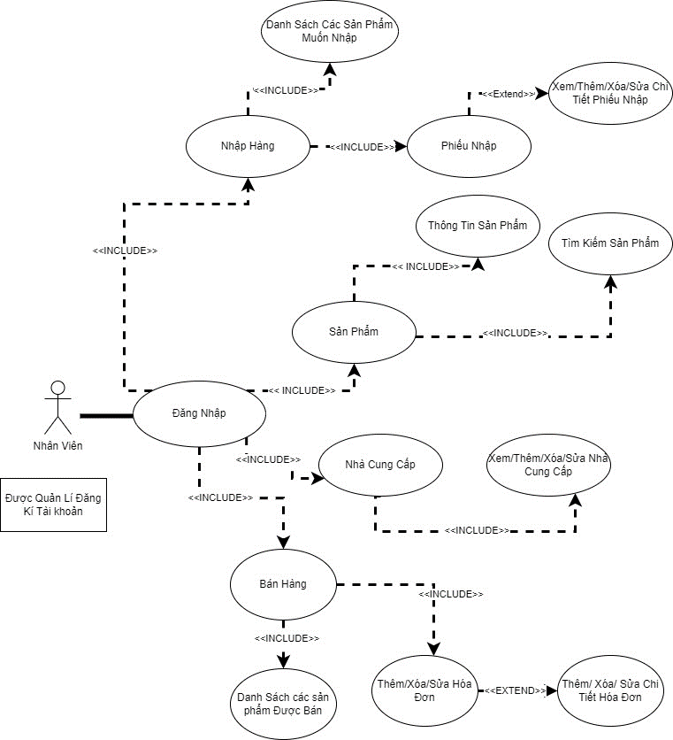

Hình 3. Mô hình Use case nhân viên

* 1. **Quản lý**

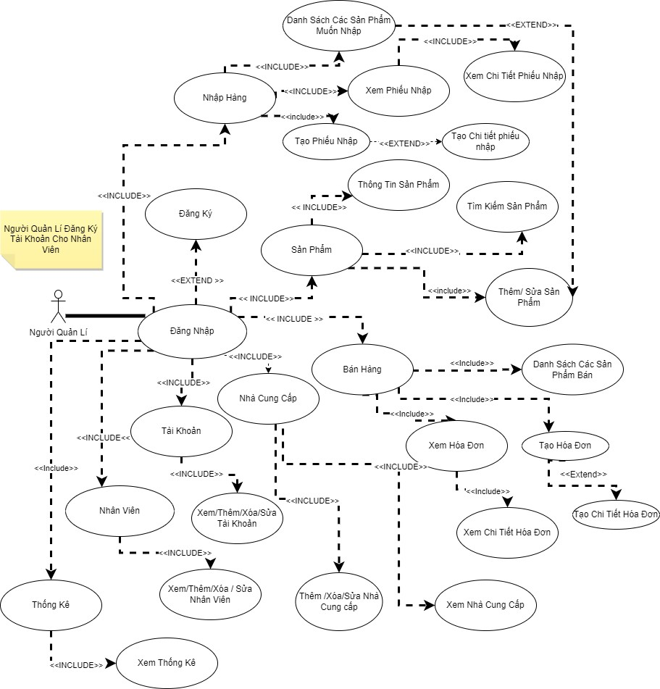

Hình 4. Mô hình Use case quản lý

1. **Mô hình vật lý dữ liệu (PDM)**

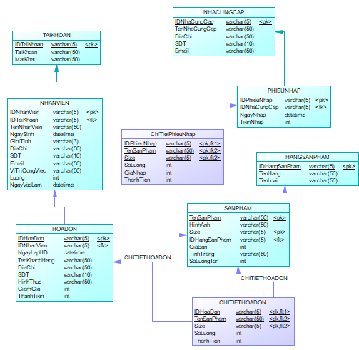

Hình 5. Mô hình vật lý dữ liệu (PDM)

1. **Mô hình phân rã chức năng (BFD)**

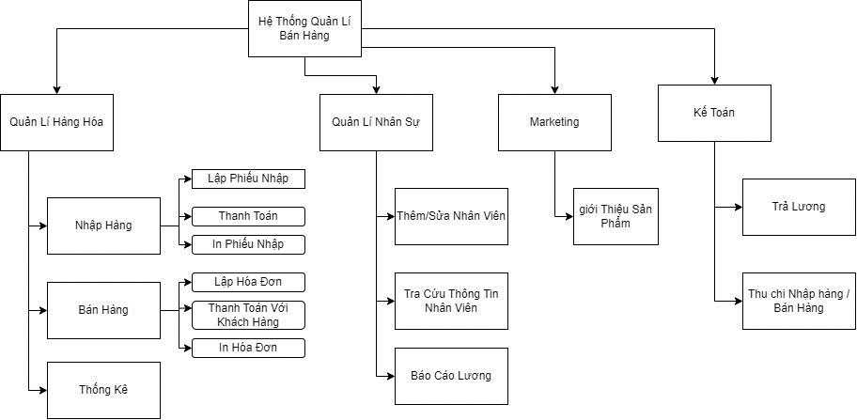

Hình 6. Mô hình phân rã chức năng (BFD)

1. **Mô hình** **luồng dữ liệu (DFD)**

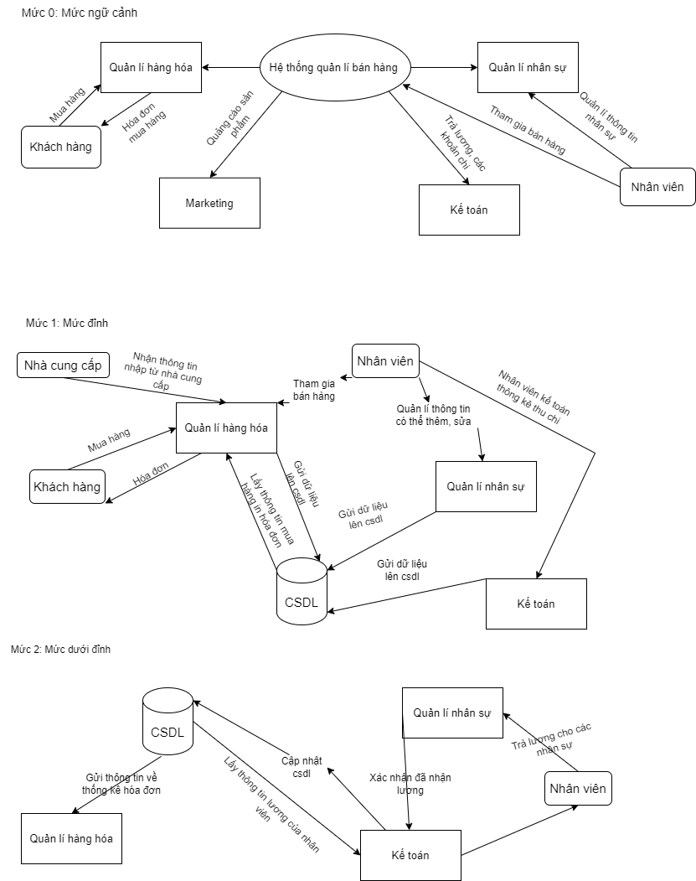

Hình 7. Mô hình luồng dữ liệu (DFD)

1. **Thiết kế cơ sở dữ liệu**
   1. **Sơ đồ quan hệ DIAGRAM**

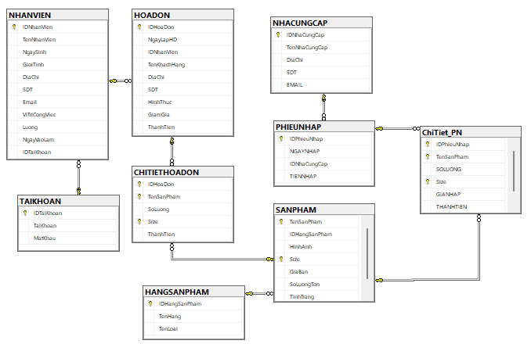

Hình 8. Sơ đồ quan hệ DIAGRAM

* 1. **Đặc tả dữ liệu**

Bảng 1. Thực thể NHACUNGCAP

|  |  |  |
| --- | --- | --- |
| **Tên trường** | **Kiểu dữ liệu** | **Khóa** |
| IDNhaCungCap | VARCHAR(5) | Khóa chính |
| TenNhaCungCap | NVARCHAR(50) |  |
| DiaChi | NVARCHAR(50) |  |
| SDT | VARCHAR(10) |  |
| EMAIL | VARCHAR(50) |  |

Bảng 2. Thực thể HANGSANXUAT

|  |  |  |
| --- | --- | --- |
| **Tên trường** | **Kiểu dữ liệu** | **Khoá** |
| IDHangSanPham | VARCHAR(5) | Khóa chính |
| TenHang | VARCHAR(50) |  |
| TenLoai | NVARCHAR(50) |  |

Bảng 3. Thực thể SANPHAM

|  |  |  |
| --- | --- | --- |
| **Tên trường** | **Kiểu dữ liệu** | **Khóa** |
| TenSanPham | NVARCHAR(50) | Khóa chính |
| IDHangSanPham | VARCHAR(5) | Khóa ngoại tham chiếu đếnbảng **HANGSANXUAT** |
| HinhAnh | VARCHAR(255) |  |
| Size | VARCHAR(5) | Khóa chính |
| GiaBan | INT |  |
| SoLuongTon | INT |  |
| TinhTrang | NVARCHAR(50) |  |

Bảng 4. Thực thể PHIEUNHAP

|  |  |  |
| --- | --- | --- |
| **Tên trường** | **Kiểu dữ liệu** | **Khóa** |
| IDPhieuNhap | VARCHAR(5) | Khóa chính |
| NgayNhap | VARCHAR(50) |  |
| IDNhaCungCap | VARCHAR(50) | Khóa ngoại tham chiếu đến  bảng **NHACUNGCAP** |
| TienNhap |  |  |

Bảng 5. Thực thể chi tiết phiếu nhập

|  |  |  |
| --- | --- | --- |
| **Tên trường** | **Kiểu dữ liệu** | **Khóa** |
| IDPhieuNhap | VARCHAR(5) | Khóa chính  Khóa ngoại tham chiếu đến  bảng **PHIEUNHAP** |
| TenSanPham | NVARCHAR(50) | Khóa chính  Khóa ngoại tham chiếu đến  bảng **SANPHAM** |
| SoLuong | INT |  |
| Size | VARCHAR(5) | Khóa chính  Khóa ngoại tham chiếu đến  bảng **SANPHAM** |
| GiaNhap | INT |  |
| ThanhTien | INT |  |

Bảng 6. Thực thể tài khoản

|  |  |  |
| --- | --- | --- |
| **Tên trường** | **Kiểu dữ liệu** | **Khoá** |
| IDTaiKhoan | VARCHAR(5) | Khóa chính |
| TaiKhoan | VARCHAR(50) |  |
| MatKhau | VARCHAR(50) |  |

Bảng 7. Thực thể NHANVIEN

|  |  |  |
| --- | --- | --- |
| **Tên trường** | **Kiểu dữ liệu** | **Khoá** |
| IDNhanVien | VARCHAR(5) | Khóa chính |
| TenNhanVien | NVARCHAR(50) |  |
| NgaySinh | DATE |  |
| GioiTinh | NVARCHAR(3) |  |
| DiaChi | NVARCHAR(50) |  |
| SDT | VARCHAR(10) |  |
| Email | VARCHAR(50) |  |
| ViTriCongViec | NVARCHAR(50) |  |
| Luong | INT |  |
| NgayVaoLam | DATE |  |
| IDTaiKhoan | VARCHAR(5) | Khóa ngoại tham chiếu đến  bảng **TAIKHOAN** |

Bảng 8. Thực thể HOADON

|  |  |  |
| --- | --- | --- |
| **Tên trường** | **Kiểu dữ liệu** | **Khoá** |
| IDHoaDon | VARCHAR(5) | Khóa chính |
| NgayLapHD | DATE |  |
| IDNhanVien | VARCHAR(5) | Khóa ngoại tham chiếu đến  bảng **NHANVIEN** |
| TenKhachHang | NVARCHAR(50) |  |
| DiaChi | NVARCHAR(50) |  |
| SDT | VARCHAR(10) |  |
| HinhThuc | NVARCHAR(10) |  |
| GiamGia | INT |  |
| ThanhTien | INT |  |

Bảng 9. Thực thể CHITIETHOADON

|  |  |  |
| --- | --- | --- |
| **Tên trường** | **Kiểu dữ liệu** | **Khoá** |
| IDHoaDon | VARCHAR(5) | Khóa chính  Khóa ngoại tham chiếu đến  bảng **HOADON** |
| TenSanPham | NVARCHAR(50) | Khóa chính  Khóa ngoại tham chiếu đến  bảng **SANPHAM** |
| SoLuong | INT |  |
| Size | VARCHAR(5) | Khóa chính  Khóa ngoại tham chiếu đến  bảng **SANPHAM** |
| ThanhTien | INT |  |

**CHƯƠNG IV: HIỆN THỰC**

1. **Chức năng đăng nhập hệ thống**

Chức năng đăng nhập sẽ cho người dùng đăng nhập bằng 2 loại quyền là: Quản lý và Nhân viên.

Có 2 nút: nút LOGIN để đăng nhập vào hệ thống và nút EXIT để thoát form đăng nhập.

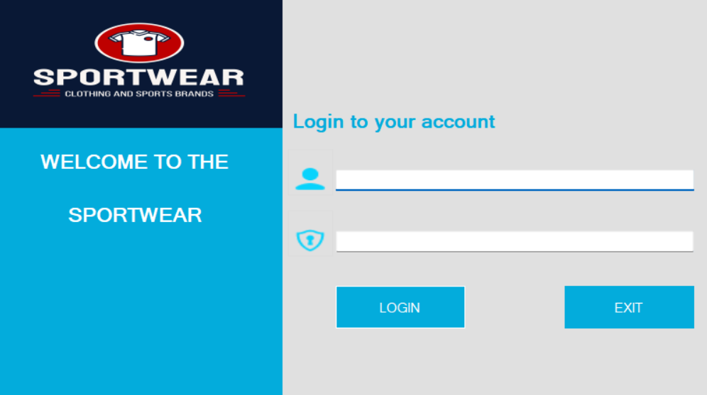

Hình 9. Giao diện đăng nhập

1. **Giao diện phầm mềm**

Quản lý có quyền truy cập vào tất cả các trang: Trang chủ, sản phẩm, bán hàng, nhà cung cấp, nhân viên, tài khoản, thống kê.

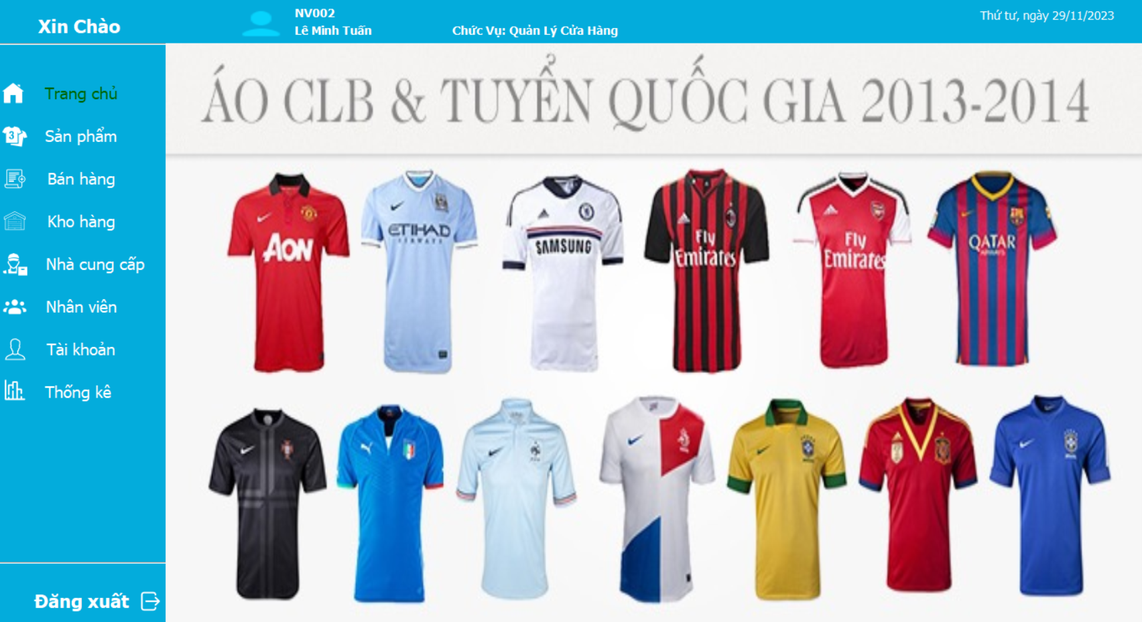

Hình 10. Giao diện người quản lý

Nhân viên có quyền truy cập vào trang: trang chủ, sản phẩm, bán hàng, kho hàng, nhà cung cấp.

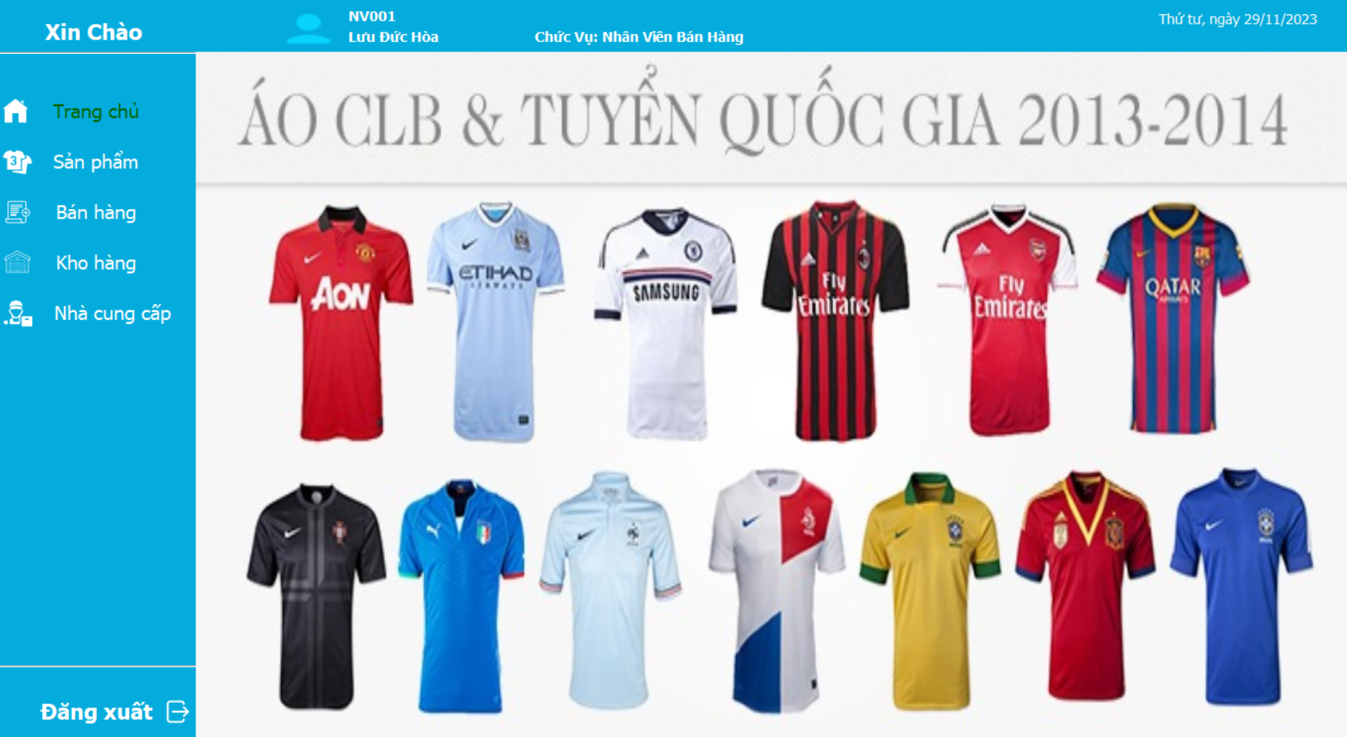

Hình 11. Giao diện của nhân viên

* 1. **Trang chủ**

Chức năng này hiển thị banner sản phẩm.

Bấm đăng xuất trở lại trang đăng nhập.



Hình 12. Giao diện trang chủ

* 1. **Sản phẩm**

Người quản lý nhập sản phẩm vào hệ thống.

Xem chi tiết từng sản phẩm trong kho.

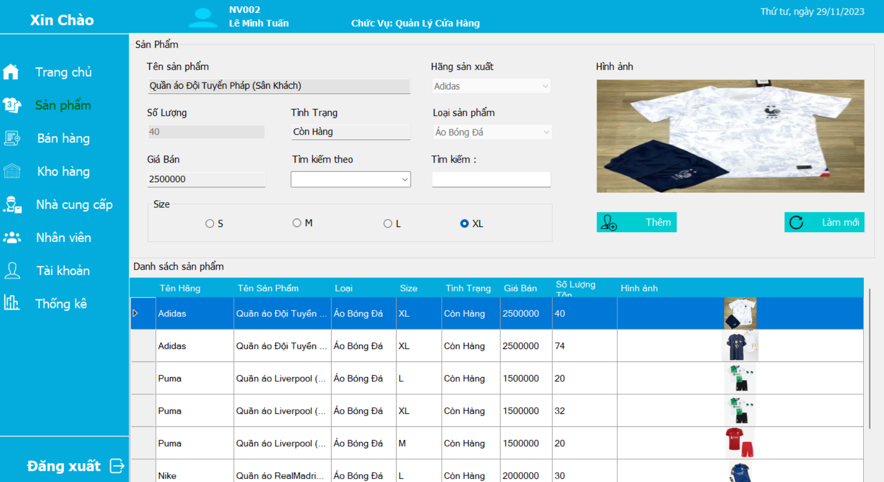

Hình 13. Giao diện sản phẩm

Khi bấm vào nút thêm sẽ hiện lên trang **Thêm thông tin sản phẩm.**

Nhập đầy đủ thông tin sản phẩm bấm lưu sản phẩm vừa nhập sẽ được thêm vào cơ sở dữ liệu.

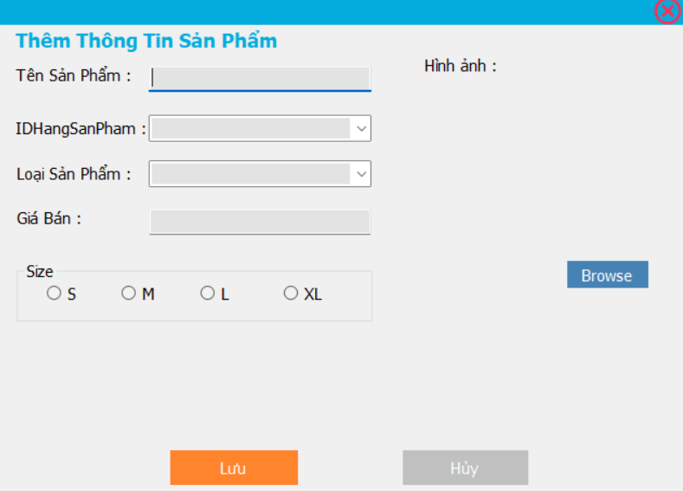

Hình 14. Giao diện thêm sản phẩm

* 1. **Bán hàng**

Trang này hiển thị tất cả sản phẩm có trong kho và để lọc sản phẩm theo hãng bằng cách bấm vào nút hãng sản phẩm. Tìm kiểm sản phẩm theo tên.

Chọn **Trực tiếp** khi khách hàng mua trực tiếp tại cửa hàng và **Giao hàng** đối với khách hàng mua online. Tích chọn Giảm giá khi sản phẩm có chương trình ưu đãi giảm giá.

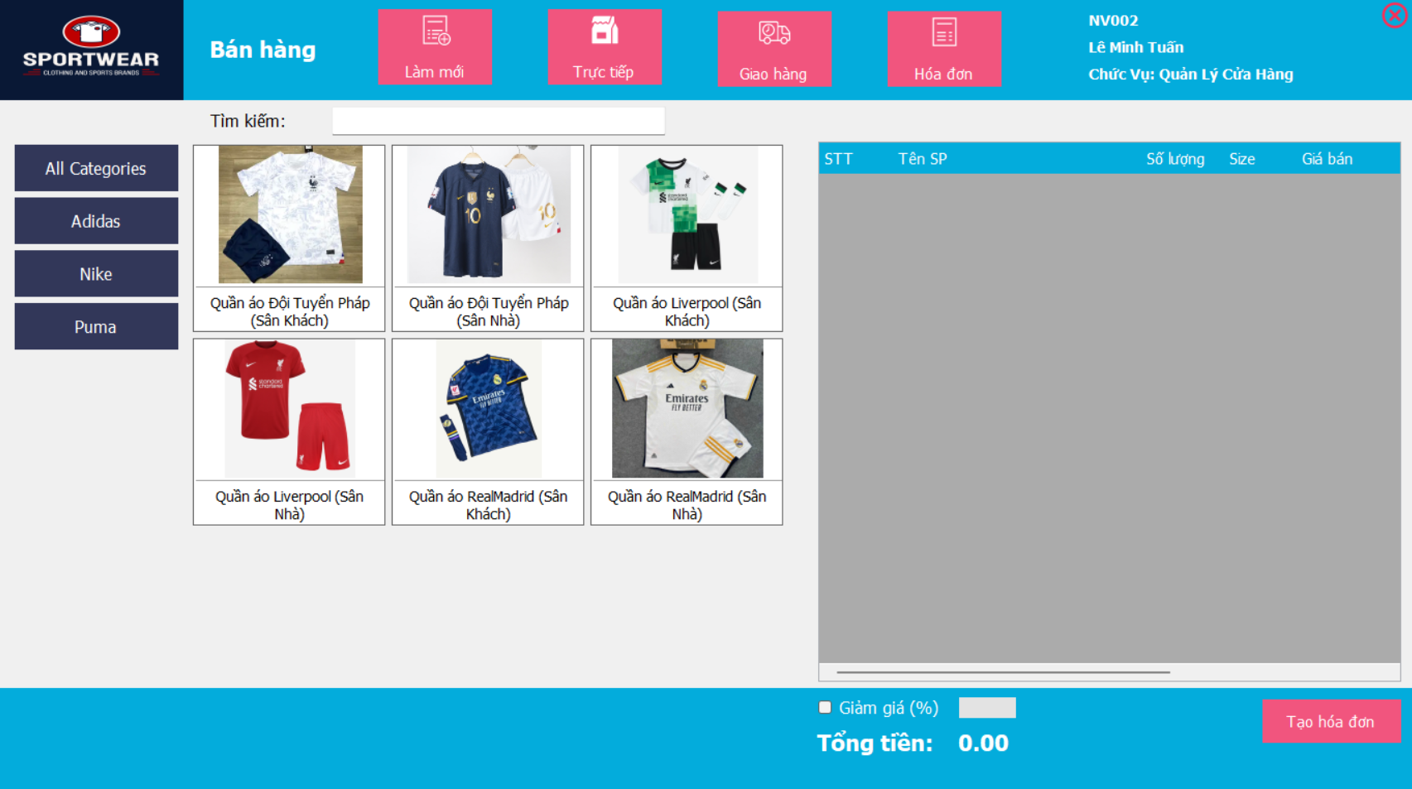

Hình 15. Giao diện bán hàng

Nếu chọn hình thức giao hàng khi tạo hóa đơn sẽ xuất hiện trang **Thêm thông tin khách hàng** nhập tên, địa chỉ và số điện thoại để giao hàng**.**

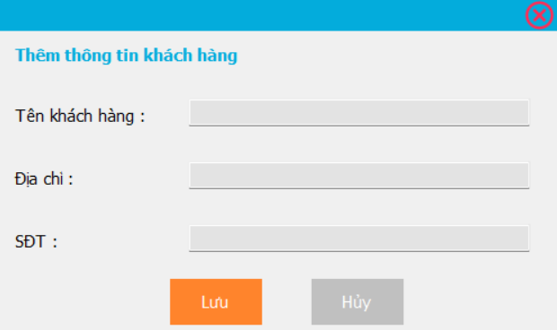

Hình 16. Giao diện thông tin khách hàng

Nút hóa đơn dùng để hiển thị tất cả danh sách hóa đơn. Chọn vào hình con mắt để xem chi tiết hóa đơn, hình máy in để in ra hóa đơn và thùng rác để xóa hóa đơn đã chọn.

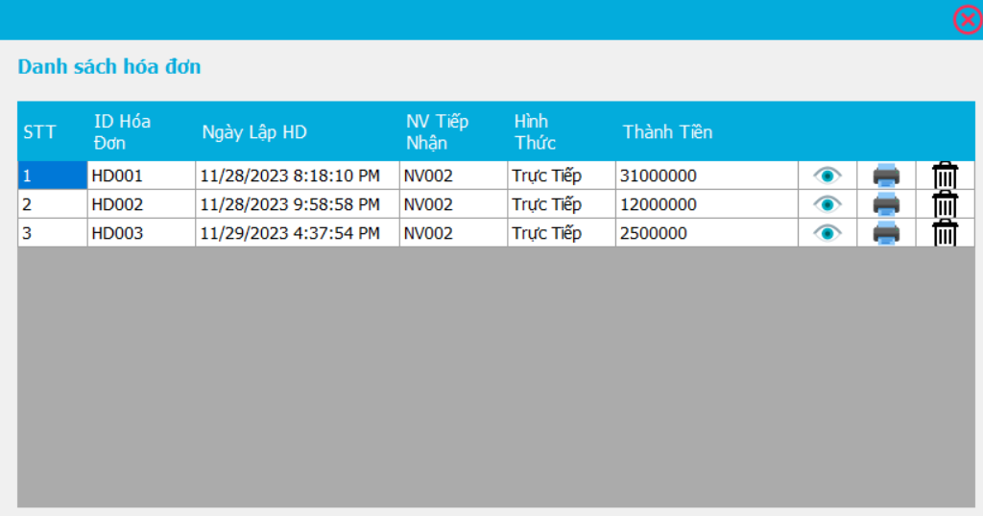

Hình 17. Danh sách hóa đơn

Trong trang danh sách hóa đơn có thể xem, xóa hoặc in hóa đơn

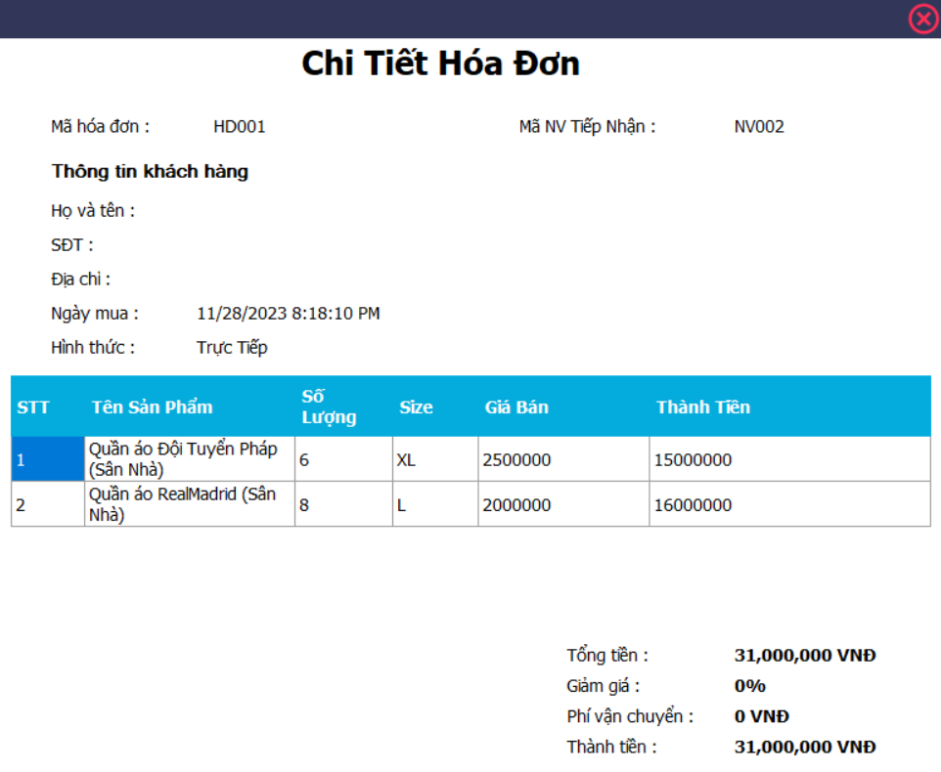 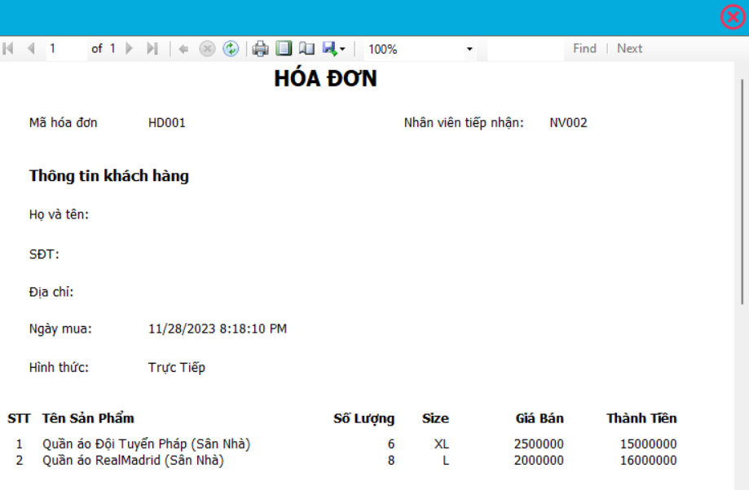

Hình 18. Giao diện xem chi tiết hóa đơn và in hóa đơn

* 1. **Kho hàng**

Kho hàng có chức năng để nhập hàng lên từ kho sản phẩm.

Lọc sản phẩm theo hãng, tìm kiếm theo tên sản phẩm, hiển thị danh sách sản phẩm vừa thêm.

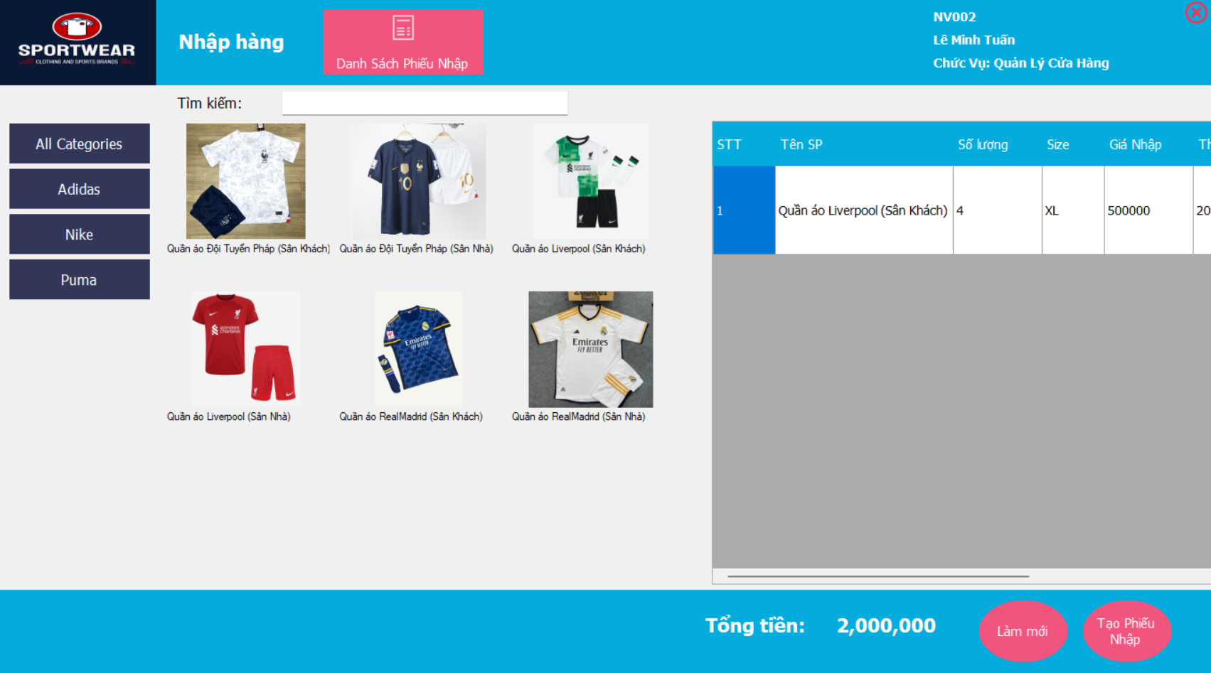

Hình 19. Giao diện kho hàng

Chọn sản phẩm muốn nhập, nhập đầy đủ thông tin sản phẩm bấm tạo phiếu nhập để lưu thông tin.

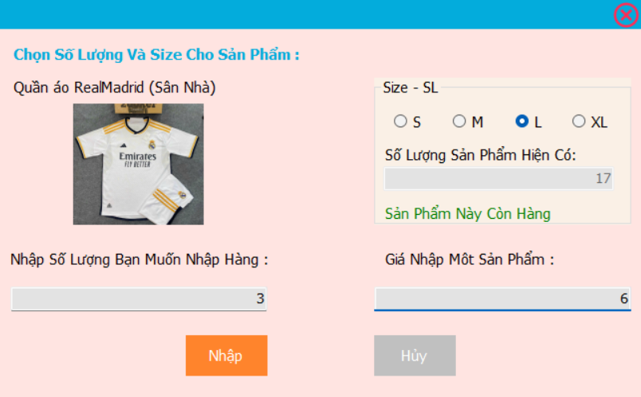

Hình 20. Giao diện chọn thông tin sản phẩm nhập

Nút danh sách phiếu nhập có chức năng xem, xóa và in ra từng sản phẩm.

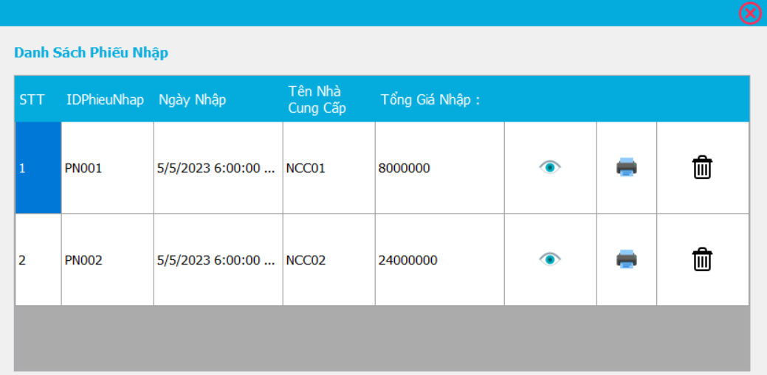

Hình 21. Giao diện danh sách phiếu nhập

* 1. **Nhà cung cấp**

Hiển thị danh sách các nhà nhà cung cấp. Chức năng tìm kiếm, thêm, xóa, sửa nhà cung cấp. Bấm nút thêm sẽ xuất hiện trang thêm nhà cung cấp, chọn vào hình cờ lê để sửa thông tin nhà cung cấp và thùng rác để xóa nhà cung cấp đã chọn.

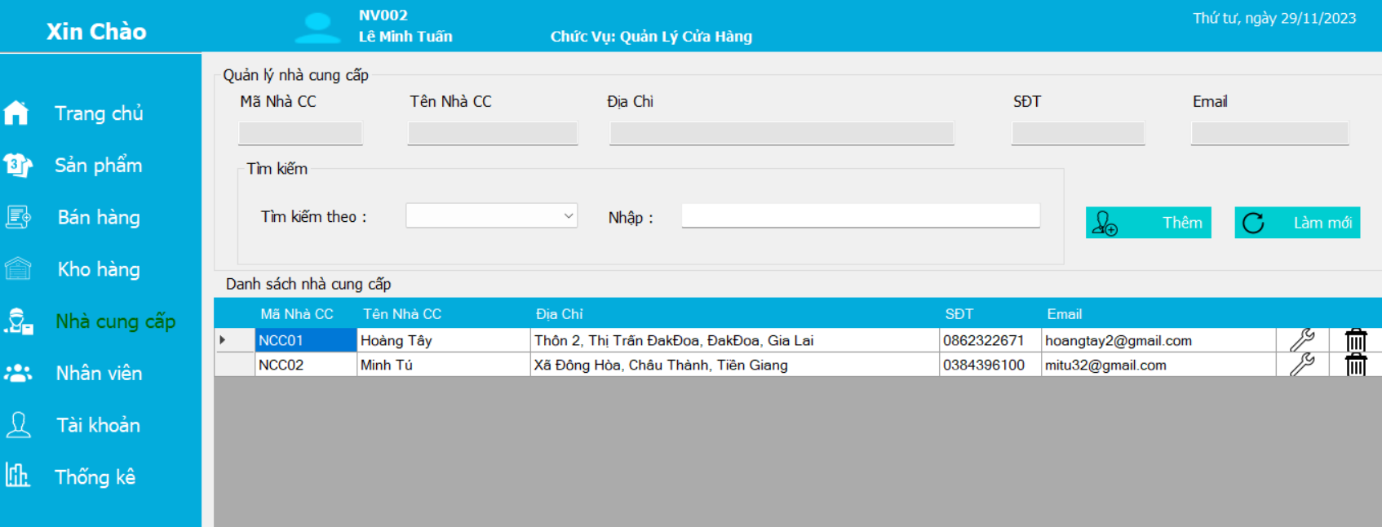

Hình 22. Giao diện nhà cung cấp

Nút thêm hiển thị trang thêm và sửa nhà cung cấp.

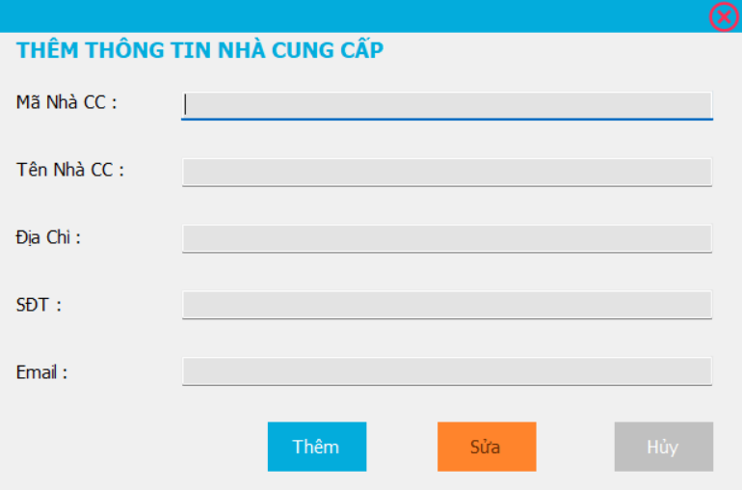

Hình 23. Giao diện thêm nhà cung cấp

* 1. **Nhân viên**

Hiển thị danh sách nhân viên của cửa hàng. Chức năng: thêm, xóa, sửa thông tin nhân viên. Tìm kiếm theo mã nhân viên, tên nhân viên và vị trí công việc. Bấm nút thêm sẽ xuất hiện trang thêm nhân viên, chọn vào hình cờ lê để sửa thông tin nhân viên và thùng rác để xóa nhân viên đã chọn.

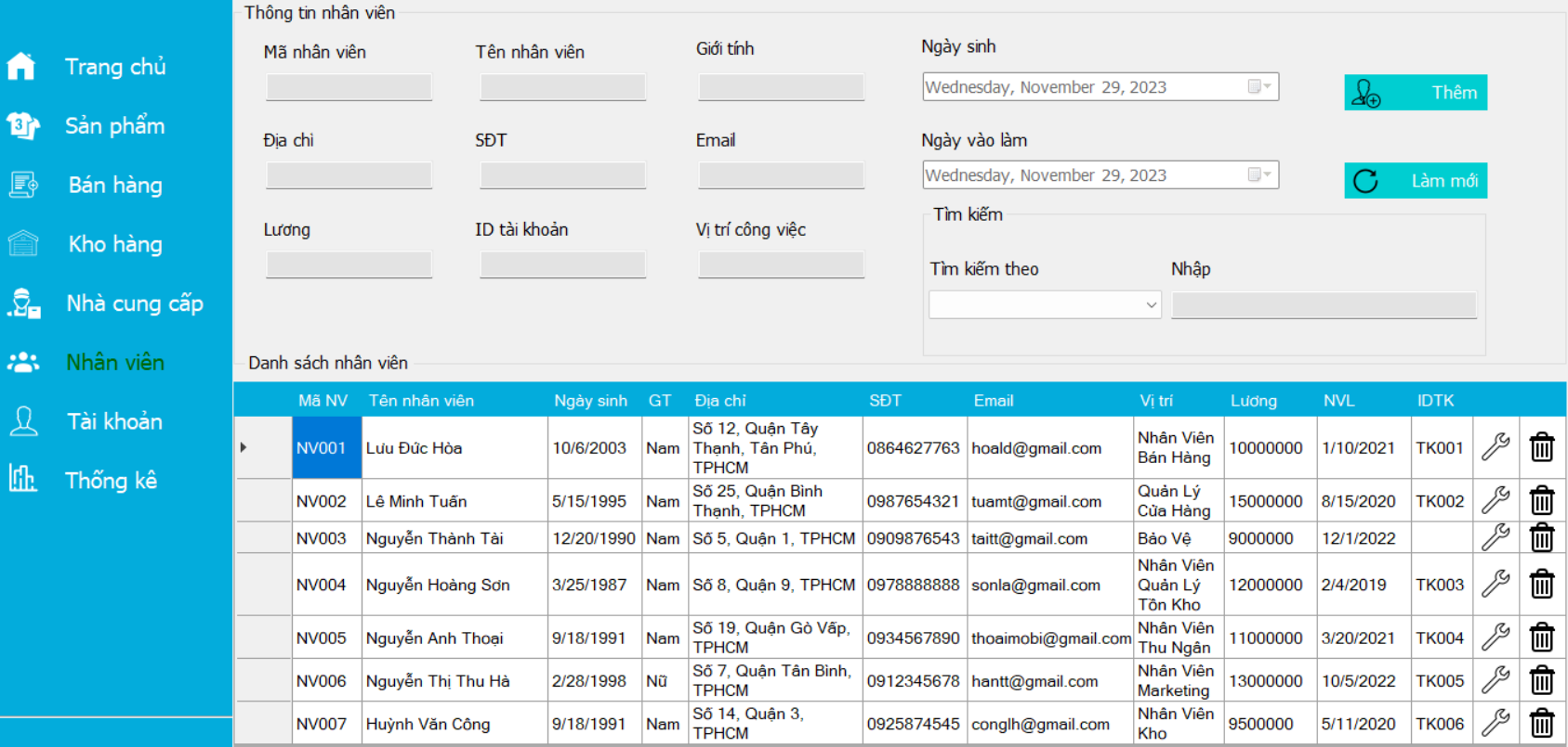

Hình 24. Giao diện nhân viên

Nút thêm hiển thị trang thêm và sửa thông tin nhân viên.

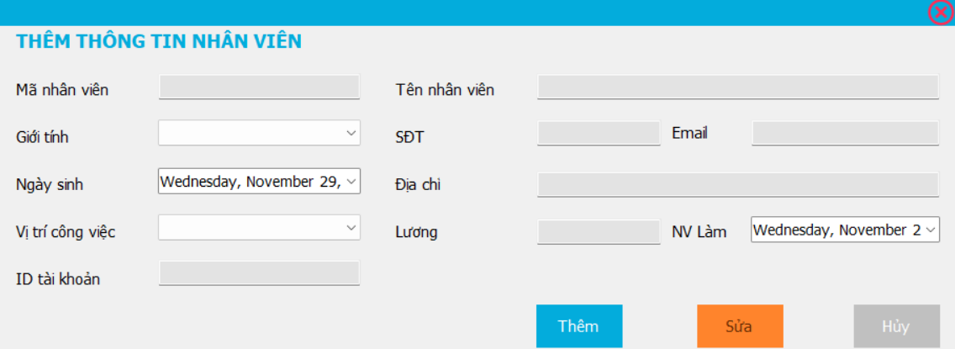

Hình 25. Giao diện thêm thông tin nhân viên

* 1. **Tài khoản**

Hiển thị danh sách tài khoản của nhân viên. Chức năng tìm kiếm, thêm, xóa, sửa thông tin tài khoản. Bấm nút thêm sẽ xuất hiện trang thêm tài khoản, chọn vào hình cờ lê để sửa thông tin tài khoản và thùng rác để xóa nhà cung cấp đã chọn.

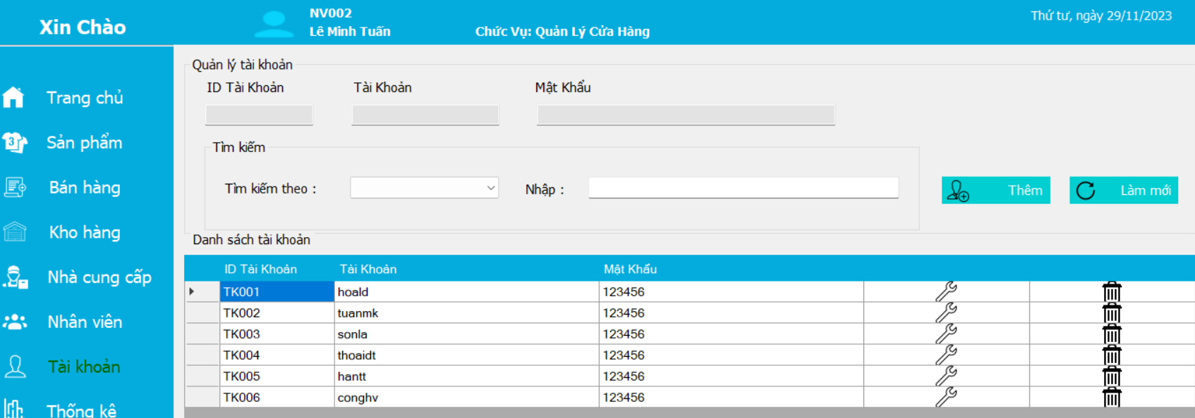

Hình 26. Giao diện tài khoản

Nút thêm hiển thị trang thêm và sửa thông tin tài khoản.

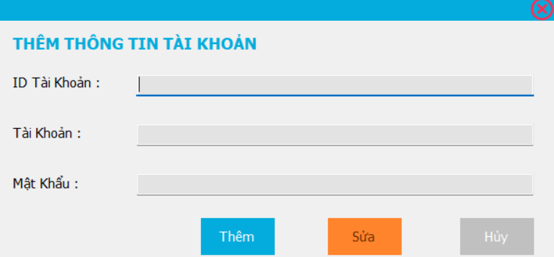

Hình 27. Giao diện thêm tài khoản

* 1. **Thống kê**

Hiển thị danh sách hóa đơn có trong hệ thống. Lọc hóa đơn, số lượng đã bán, và tổng doanh thu theo thời gian. Xuất danh sách hóa đơn ra Excel

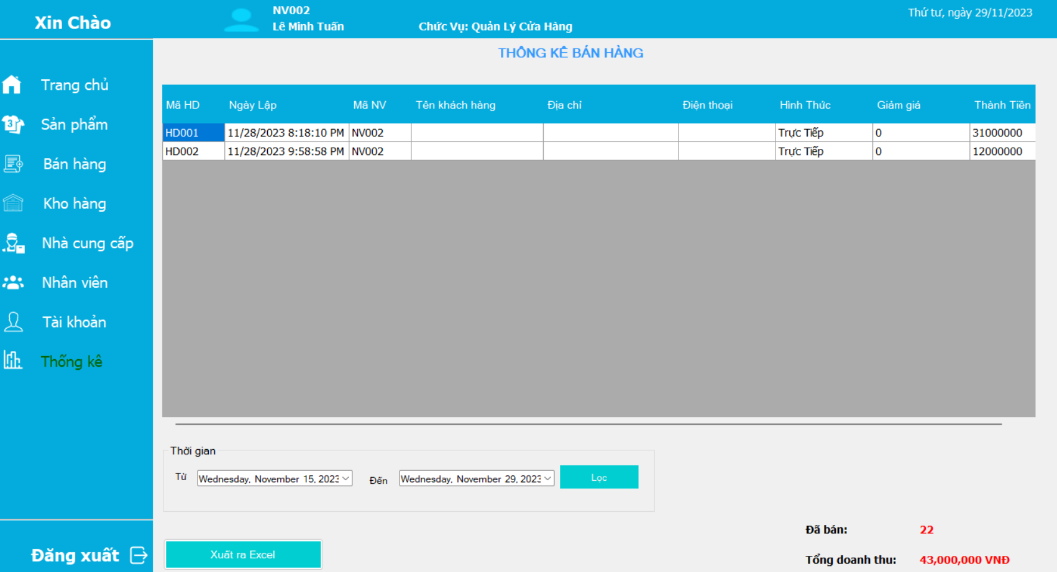

Hình 28. Giao diện thống kê

**CHƯƠNG V: KẾT LUẬN VÀ ĐỊNH HƯỚNG PHÁT TRIỂN**

Kết thúc quá trình xây dựng phần mềm quản lý shop bán quần áo, hoàn thành đa số những yêu cầu đề ra ban đầu của nhóm như tạo ra một phần mềm quản lý shop đơn giản, hiệu quả, gần gũi, đơn giản dễ dàng sử dụng. Những chức năng quản lý nhập hàng, quản lý bán hàng, quản lý nhân viên, quản lý tài khoản nhân viên, quản lý kho hàng các chức năng thêm, xóa, sửa đều đã được thêm vào phần mềm để dễ dàng sử dụng.

Tuy nhiên, trong quá xây dựng phần mềm, do thời gian hạn chế và chưa có kinh nghiệm trong quá trình xây dựng phần mềm nên nhiều phần nhóm chưa thể hoàn thành được đầy đủ và hoàn thiện. Ngoài ra, còn một số lỗi nhỏ ch phát hiện ra trong khi xây dựng phần mềm, vì vậy khi thao tác trên những cơ sở dữ liệu lớn có thể bị chậm hoặc lỗi, nhóm sẽ cố gắng tìm hiểu và hoàn thiện hơn.

Trong tương lai, nhóm chúng em sẽ cố gắng hoàn thiện và phát triển phần mềm để mang lại một trải nghiệm tốt hơn cho người dùng, nghiên cứu và cải tiến về hiệu suất hệ thống để đảm bảo tính ổn định và khả năng mở rộng khi cần thiết, khắc phục được các nhược điểm đã nêu trên và nếu có thể, có thêm nhiều thời gian và nhân lực thì nhóm có thể phát triển phần mềm thêm nhiều chức năng khác để giúp đơn giản hóa các công việc thực hiện thủ công. Tích hợp tính năng trí tuệ nhân tạo để dự đoán xu hướng mua sắm, giúp cửa hàng đưa ra quyết định kinh doanh thông minh.

**CHƯƠNG VI: TÀI LIỆU THAM KHẢO**

1. <https://www.studocu.com/vn/document/truong-dai-hoc-cong-nghe-thong-tin-dai-hoc-quoc-gia-thanh-pho-ho-chi-minh/thiet-ke-giao-dien/bao-cao-do-an-phan-tich-quan-ly-ban-hang/36373915>
2. CNTT. (2023). Bài giảng Công nghệ .NET. Đại học Công thương TpHCM.

# **CHƯƠNG IV: PHỤ LỤC**

1. **Phụ lục bảng**

Bảng 1. Thực thể NHACUNGCAP 14

Bảng 2. Thực thể HANGSANXUAT 15

Bảng 3. Thực thể SANPHAM 15

Bảng 4. Thực thể PHIEUNHAP 15

Bảng 5. Thực thể chi tiết phiếu nhập 16

Bảng 6. Thực thể tài khoản 16

Bảng 7. Thực thể NHANVIEN 17

Bảng 8. Thực thể HOADON 17

Bảng 9. Thực thể CHITIETHOADON 18

1. **Phụ lục hình ảnh**

Hình 1. Mô hình BPM quy trình xử lý nhập hàng 8

Hình 2. Mô hình BPM quy trình mua sản phẩm và thanh toán 9

Hình 3. Mô hình Use case nhân viên 10

Hình 4. Mô hình Use case quản lý 11

Hình 5. Mô hình vật lý dữ liệu (PDM) 12

Hình 6. Mô hình phân rã chức năng (BFD) 12

Hình 7. Mô hình luồng dữ liệu (DFD) 13

Hình 8. Sơ đồ quan hệ DIAGRAM 14

Hình 9. Giao diện đăng nhập 19

Hình 10. Giao diện người quản lý 20

Hình 11. Giao diện của nhân viên 20

Hình 12. Giao diện trang chủ 21

Hình 13. Giao diện sản phẩm 21

Hình 14. Giao diện thêm sản phẩm 22

Hình 15. Giao diện bán hàng 23

Hình 16. Giao diện thông tin khách hàng 23

Hình 17. Danh sách hóa đơn 24

Hình 18. Giao diện xem chi tiết hóa đơn và in hóa đơn 24

Hình 19. Giao diện kho hàng 25

Hình 20. Giao diện chọn thông tin sản phẩm nhập 25

Hình 21. Giao diện danh sách phiếu nhập 25

Hình 22. Giao diện nhà cung cấp 26

Hình 23. Giao diện thêm nhà cung cấp 26

Hình 24. Giao diện nhân viên 27

Hình 25. Giao diện thêm thông tin nhân viên 27

Hình 26. Giao diện tài khoản 28

Hình 27. Giao diện thêm tài khoản 28

Hình 28. Giao diện thống kê 29